НП „Обучение за

ИТ кариера“

Име на проекта:

Meteorological station

Екип: Дияна Маринова

Група 08

Хасково 21.04.2024г.

1. Съдържание
   1. Описание на проекта
   2. Блокова схема
   3. Електрическа схема
   4. Списък съставни части
   5. Сорс код – описание на функционалността
   6. Заключение
   7. Използвани източници
2. Описание на проекта

Проектът представлява компактна домашна метеорологична станция, която измерва температура, влажност и атмосферно налягане с точност до 0.01.

1. A diagram of a computer component

   Description automatically generatedБлокова схема
2. A diagram of a circuit board

   Description automatically generatedЕлектрическа схема
3. Списък съставни части

* Arduino MEGA 2560

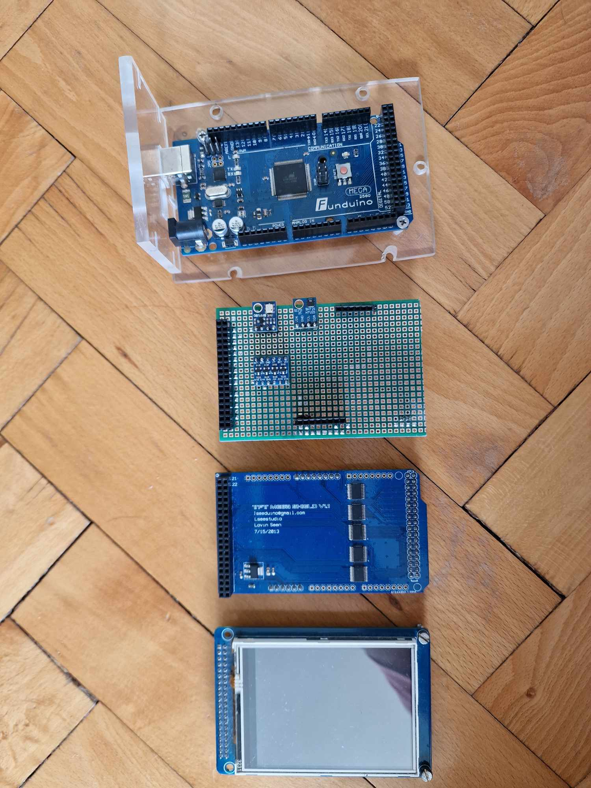

* A group of electronic components

  Description automatically generatedConverter 5V to 3.3V
* LCD

* Converter 3.3V to 5V - 1
* Сензор за температура и влажност SHT 21(14-bit) - 2
* Сензор за атмосферно налягане BMP 180 - 3A circuit board with wires and wires

  Description automatically generatedA close up of a circuit board

  Description automatically generated

**1**

**2 3**

1. Сорс код – описание на функционалността

Описание на файловете:

1. main:

В setup частта последователно извършваме:

* Инициализация на I2C шината;
* Инициализация на BMP 180 – сензор за атмосферно налягане;
* Инициализация на LCD и touchscreen;
* Изобразяване на 3 броя графични файлове за илюстрация на измерваните величини – температура, влажност и налягане;
* Измерване на моментни стойности на температура, влажност и налягане;
* Запълване на три масива със стойностите от предишната точка. Масивите са с цел елиминиране на случайните флуктоации, като се натрупват n на брой елемента в тях и се изчислява средно аритметичната им стойност. Целта на първоначалното запълване е да се избегнат неверни стойности при първоначално включване.

В loop частта последователно извършваме:

* Прочитане на координатите от touchscreen, ако има валидни такива;
* Опресняване на данните в трите масива с поредните актуални стойности от сензорите;
* Отпечатване на разделителни линии, осреднените стойности от масивите и измервателните единици;
* За отбелязване на последната актуална стойност в масива използване брояч, който се увеличава при всяко преминаване през loop-частта. Нулира се при достигане на дължината на масивите. По този начин опресняваме данните, като пазим последните n стойности.

1. ArialNumFontPlus.c; Inconsola.c

* Допълнителни шрифтове.

1. barometer.c; thermometer.c; waterdrop.c

* Графични изображения.

1. Average.cpp; Average.h

* Клас, който пресмята средноаритметичната стойност от масив с дадена дължина.

1. BMP180.cpp; BMP180.h

* Метод getTemperatureBMP180() връща измерената температура;
* Метод getPressureBMP180() връща измереното атмосферно налягане в хекто паскали ;
* Метод BMPSetUp() инициализира сензора.

1. Coordinates.h

* Структура, съдържаща две координати – x и y.

1. LCD.cpp; LCD.h

* Метод LCDSetUp() инициализира дисплеят и сензорния екран;
* Метод LCDPrint(float temp, float humidity, float pressure) отпечатва информацията на дисплея;
* Метод Draw() отпечатва изображенията;
* Метод TouchCoordinates() чете координати от сензорния дисплей и ако точката е в определена област се изпълнява дадено условие.

1. SHT.cpp; SHT.h

* Метод getTemperatureSHT() връща измерената температура;
* Метод getHumiditySHT() връща измерената влажност;

1. Заключение

Проектът, който реализирах ми даде нови познания и разшири досегашните ми по работа с Arduino MEGA 2560, работа с Arduino IDE, работа с матричен течно кристален дисплей и сензорен панел, работа с цифрови датчици, запояване и оформяне на универсална платка.

1. Използвани източници

* <https://docs.arduino.cc/hardware/mega-2560/>
* <https://pdf1.alldatasheet.com/datasheet-pdf/view/347386/SENSITRON/SHT21.html>
* <https://pdf1.alldatasheet.com/datasheet-pdf/view/1132068/BOSCH/BMP180.html>
* <http://www.rinkydinkelectronics.com/resource/UTFT/UTFT.pdf>
* <http://www.rinkydinkelectronics.com/resource/URTouch/URTouch.pdf>